برگزاری روز حجاب در بیشکک
نشریه اسلامی امت روز جهانی حجاب را در شهرهای بیشکک و اوش قرقیزستان برگزار کرد. این مراسم از سال ۲۰۱۶ در قرقیزستان به منظور زدودن تصورات نادرست درباره حجاب برگزار می شود. شایان ذکر است که حدود ۱۰ میلیون نفر از خانم های ۱۱۶ کشور جهان هر سال این روز را گرامی می دارند.
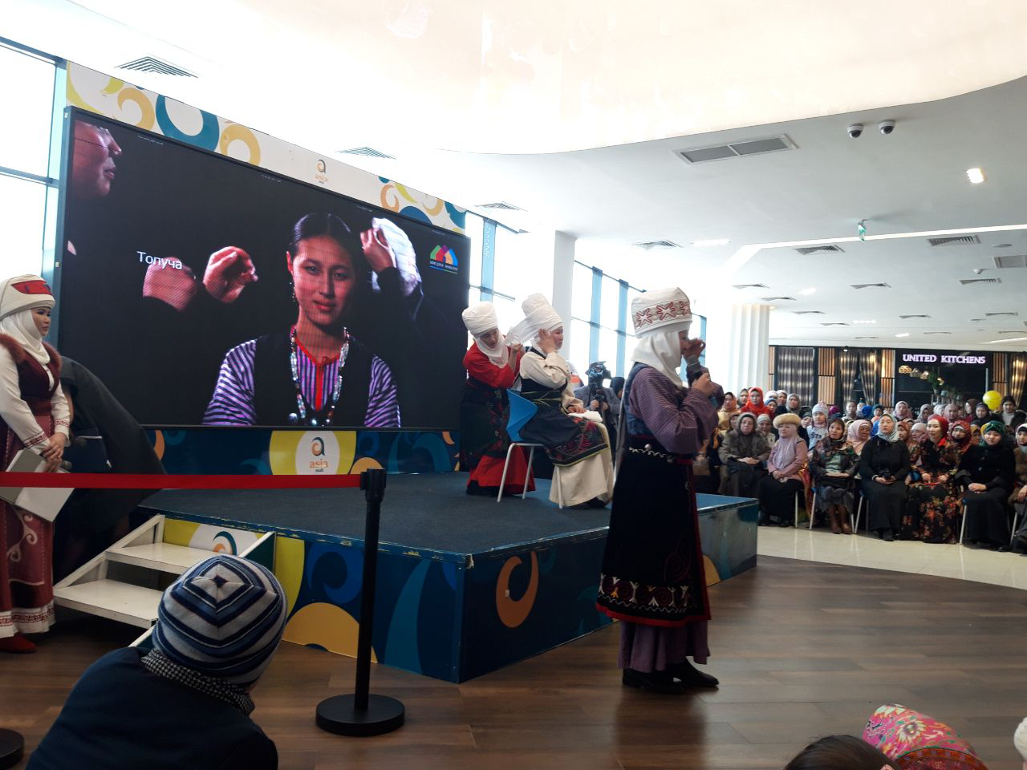
در شهرهای بیشکک و اوش طی چهار سال اخیر بیش از ۲۰۰۰ نفر از خانم های قرقیز در این برنامه شرکت کردند. هر سال تعداد بانوان علاقه‌مند به حجاب اسلامی و قرقیزی بیشتر می شود که از میان این بانوان نمایندگان مجلس، شخصیت های اجتماعی و دینی، علمی و فرهنگی، مدافعان حقوق بشر، ارباب جراید و نمایندگان بخش خصوصی از ملت های مختلف و پیرو ادیان مختلف هستند.
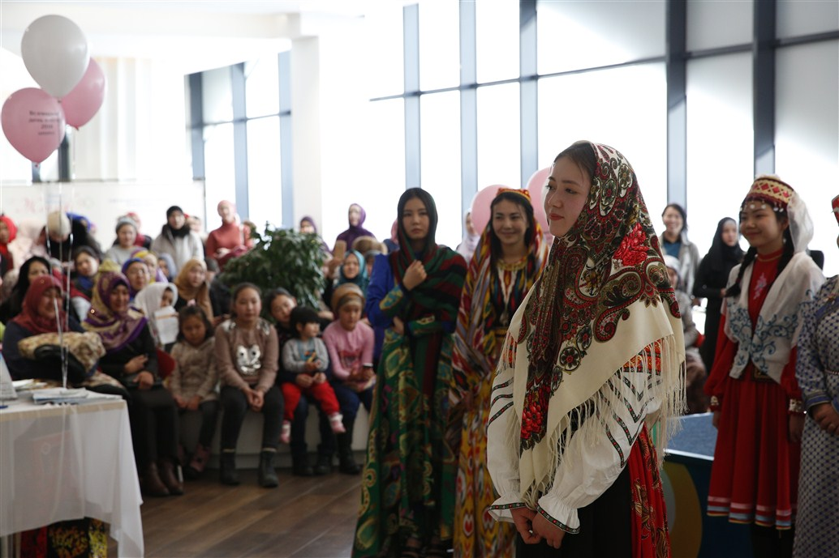
نشریه اسلامی امت که مبتکر این برنامه بوده است به دنبال اجرای سیاست های دولت در برقراری گفتگو میان اقوام و ادیان و ایجاد صلح و تعامل در روابط دینی و سکولار است.
در این برنامه بانوان فعال و موفق قرقیزی در خصوص موضوع حجاب و تجربیات خود سخنرانی کردند. دراین برنامه بانوانی ؛ چون خانم ریتا قره سارت آوا حقوقدان و مدافع حقوق بشر، ضمیره آقباقشوا رئیس کنگره زنان قرقیزستان، مکرم مادامینوا هنرمند ملی قرقیزستان و دیگر فعالان نیز حضورداشتند.
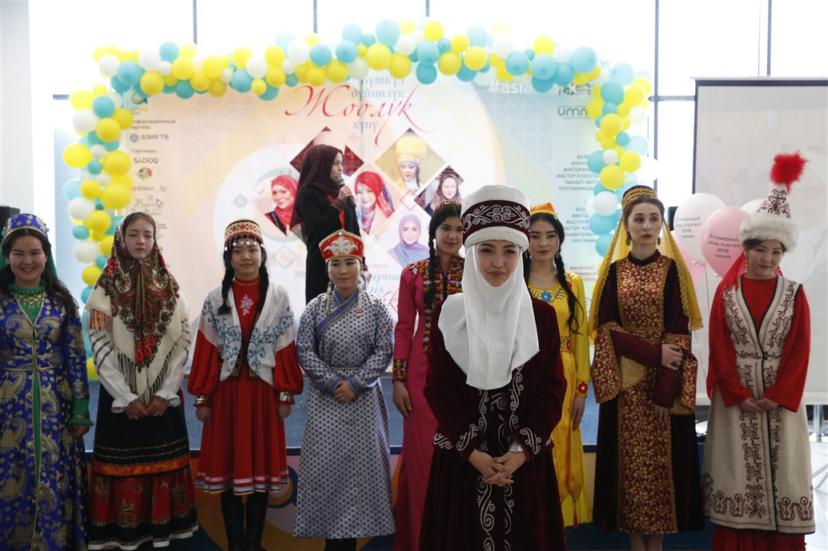
در برنامه امسال نمایش لباس های ملی اقوام مختلف، لباس های مجلسی و عروسی بانوان و نیز لباس های طراحان قرقیزی، مسابقات و کارگاه های آموزشی ویژه بانوان برگزار گردید.
در این برنامه خانم فریده حکیم‌پور همسر رایزن فرهنگی سفارت جمهوری قرقیزستان در بیشکک نیز شرکت کردند.
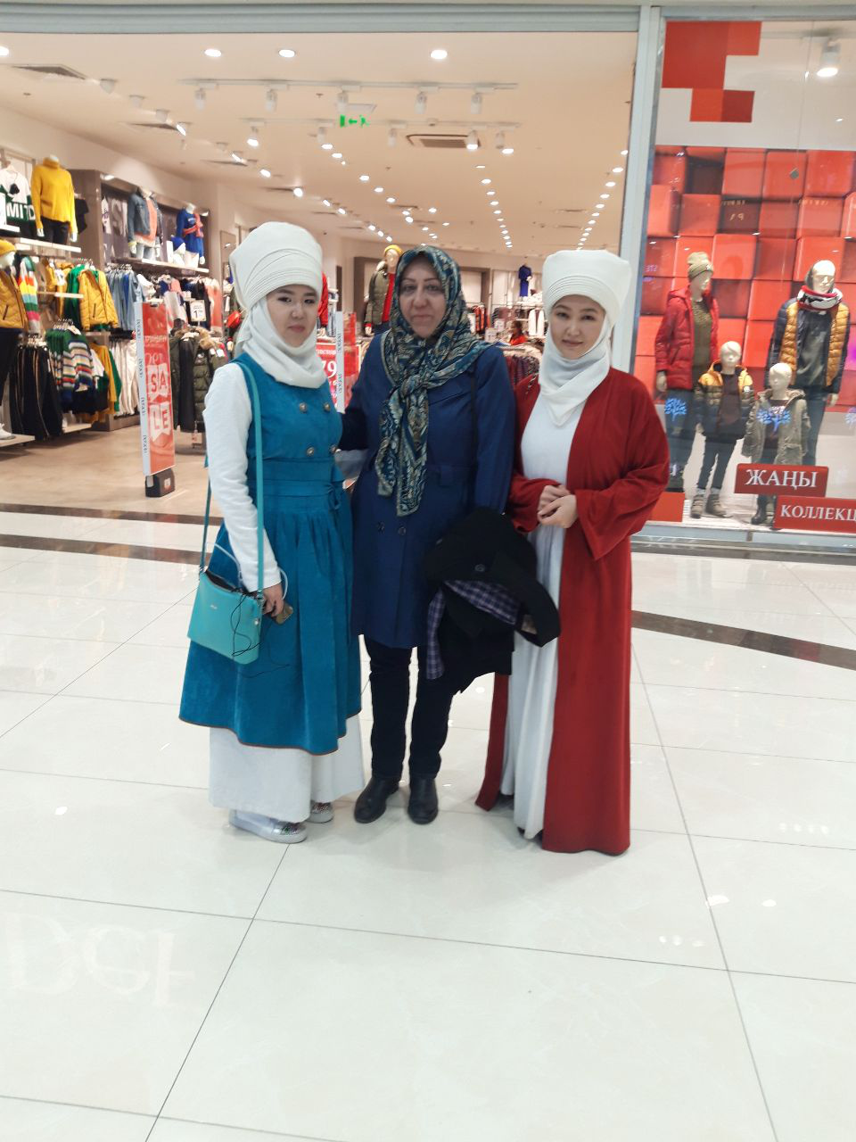
یادآوری می شود که روز جهانی حجاب هر ساله در ۱ فوریه در ۱۱۶ کشور جهان برگزار می‌شود. این روز به ابتکار نظمه خان (Nazma Khan)، یک زن مسلمان آمریکایی، و پس از واکنش‌های اسلام هراسانۀ پس از رویداد ۱۱ سپتامبر پیشنهاد شد. در «روز جهانی حجاب» زنان غیر مسلمان از ادیان مختلف یک روز را با حجاب گذرانده و تجربه خود از حجاب را بیان می‌کنند.
این رویداد در رسانه‌های غربی بازتاب داشت و تا بهمن ۱۳۹۳ بیش از ۵۰۰ هزار نفر صفحه فیس بوک آن را لایک کردند. زنان غیر مسلمانی که در این رویدار شرکت داشتند عکس خود را با حجاب در فیس بوک منتشر کردند.
نمایندگی فرهنگی ج.ا.ایران در قرقیزستان

